22.aprīlī, plkst.16.00
Krāslavas novada centrālajā bibliotēkā

Literārā pēcpusdiena:
Ingas un Lindas īpašā valoda-
dzejas valoda

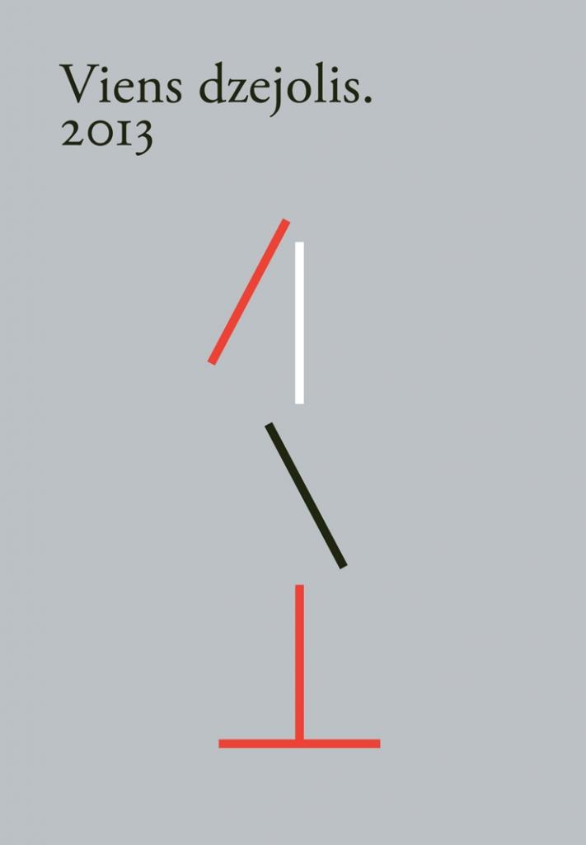 | Iepazīšanās ar  mūsdienu latviešu dzejnieku kopkrājumu  "Viens dzejolis 2013",  kurā iekļauts arī Ingas darbs  Dzejas lasījumi
Ieskats žurnālā  „Precos”,  kurā Inga strādā, un kam veido savus rakstus | 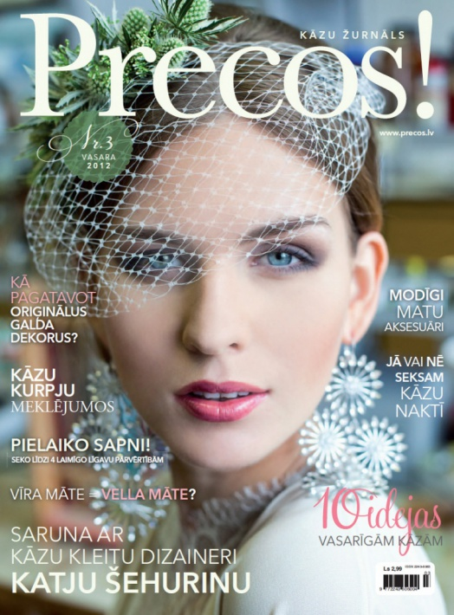

Tiek aicināti visi interesenti

